ラオス・シンガポール現地調査に対するEPCom/WG2のコメント

ラオス・シンガポール現地調査(3.3.2.1)に対してEPCom/WG2からコメントをいただいた。その内容を次に示す。

報告書(3.3.2.1)の図１の資料番号に基づいてコメントする。なお，とくにタイ語組版分析に関しては，電子出版技術調査研究委員会WG2の「タイ組版分析」を参照されたい。

01．段組の例として取り上げられているが，段組と考えるのは不自然。左側と右側で組み方のルールが異なることになる。１段組ではないか? このようにみれば，例示されている組版は全部で５段落からなり，
・段落開始インデントあり
・段落内の行間寸法＜段落間の行間寸法
の組版例と解釈することができる。

02．同上。
01と同じ組版例としてみれば，
・見出し付き段落は段落開始インデントなし
・見出しなし段落は段落開始インデントあり
という組版ルールが見えてくる。この種の組版はタイ，ラオ，クメール等の組版に一般的に見られる。

03．箇条書きは，順序付き／なしのいずれも，この組版例にみられる組み方が一般的のようである。すなわち，
・箇条の開始位置は通常の段落開始行のインデントとほぼ同値のインデント
・個々の箇条の折返し開始端が，箇条の開始位よりも左（通常，左端）に位置する
という特徴が認められる。ただし，一般の欧文組版と同じ体裁で組まれるものも散見される（No.13も一箇所の例外を除いて，見慣れた組み方になっている）。

04．同上。ただし，最後の箇条段落開始インデント量が，上の二つと異なっている点の理由確認が必要（たいした意味はないのかもしれない）。

05．同上。差は少ないが，
段落内の行間寸法＜段落間の行間寸法
という関係がある。

06．罫囲みの見出しである。とくにこの組版例に見られるようにラウンド罫で囲む例が多く見られる。

07．05の例と同じであるが，この例は
段落内の行間寸法＝段落間の行間寸法
である。

08．同上。

09．特徴的なところは，順序数字の後に“./”という記号が用いられていることである。とくにスラッシュの使用例としては異質である。

10．ドロップキャップは，東南アジア系の組版に非常に多い。ただし，この場合でも文字を構成する文字素のひとつが対象となっており，このような組み方が現地の人々にとって可読性を損なうことがないかどうかの確認が必要である。アプリケーションに依存した結果かもしれないからである。

11．この例は，いわゆる「見開き編集」，および「面付け」の技術に関係するものである。
アプリケーション依存の技術である。

12．ドロップキャップの例であるが，これも10と同じく，文字素のひとつが対象となっている。

13．１箇所だけ，折返し行のインデントがかかっていない組版例であるが，この理由は不明。確認が必要である。

14．ドロップキャップの例。とくにコメントはなし。

15．段落内に任意空白を挿入する例であるが，この実現のためのファンクションを持っているアプリケーションは少ないはずである。どのようなオペレーションで組まれたかの調査を行うことが望ましい。

16．東南アジア系組版においては，とくにダブルクォートを特別な組み方に用いる例が多い。19の組版もその例の一つである。ダブルクォートにどのような意味を込めているのかを調査しておくことが必要である。ただし，ごく普通の使い方がなされているケースもある。
なお，この例のダブルクォートのデザインは異質に見える（シングルクォートが二つ並んでいるように見える）。

17．とくにコメントなし。

18．「閉じ」のクォートが最後まで出てこないとすれば，確かに異質である。しかし，日本にも起こしの括弧のみを用い，閉じの括弧を省略した組み方があった。むしろ合理的とも言える組み方である。

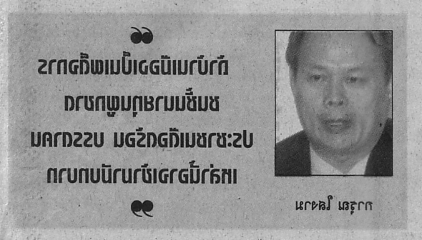
19．16で述べたように，東南アジア系組版においてはこのような組み方は多い。他の例を次に示す。

20．「見開き編集」ができることを示している。アプリケーション依存の機能である。むしろ，こういう組み方がどういう意味を持つのかに興味がある。

21．この組版例にみられる使い分けの意図は不明。東南アジア系の組版に使用される記号類は，日本語組版に比較して少ないが，これらの使い分けについての確認が必要。

22．16と同じ。

23．多言語組版例である。両者のウェイトは比較的合っていると思われるが，視覚的な大きさの差がある。多言語混植の際のメトリック基準を決めることが必須であるが，この規格化の動きがまったくないのは不思議である。

24．同上。ただしタミールと英語を視覚的に違和感なく揃えることは至難であろう。本事例では，各文字体系のフォントデザイン要素としての「線質」に本質的な違いがあるように思われる。

25．この組版例では，リーダがベースラインに揃っているが，上下の中央に位置するリーダもある。単にフォントの差か。

26．この組版例では，むしろ第２カラムの揃えが不十分なところが気になる。ただしスペースの有無だけの問題。

27．とくにコメントはなし。

28．これを多段組とみるかどうかは疑問もある。01，02の例と同様。ここから明確なルールを読み取ることは不可能であり，確認事項と考える。

29．組版形式としては一般的な，よくあるケースである。ただし，ページの範囲を指定しているという点は比較的稀であろう。76，77ページの表記については，よくわからない。

30．内容が不明であるが，箇条書きの後のコロン（またはセミコロン？）の使い方が特徴的ではある。その他は常識的な組版にみえる。

-------------------------------------------------------
2.2へ 3.へ

